“2013·太极· 初秋狂欢节”促销活动细则
盛夏狂欢节活动取得圆满成功，为扩大活动影响，继续提升销售，提高门店促销活动实战能力，冲刺全年销售目标，另选择21家门店开展第二波狂欢节促销活动。
【活动时间】：2013年9月14日~15日（共二天）
【参与门店】：21家直营门店（详见名单）
【活动主题】：初秋狂欢节
活动一：买就送
1、活动期间，每日9：00 — 10：00，14：00 — 15：00，18：00 — 19：00三个时间段内
进店消费任意商品，不论金额大小，即可领取礼品一份。（每个时段内赠送数量有限，送完即止）
旗舰店为每日10：00 — 11：00，14：00 — 15：00两个时间段内

内部操作：
- 免费送的礼品：由厂家提供的牙膏，或纸巾。营运部统一配送，每个门店收到的礼品只有其中一种。
- 礼品数量：因数量有限，以实际收到数量为准，送完即止。
- 礼品发放：门店根据实收数量，合理分配至各时间段赠送，送完为止。
4、发放登记：按要求格式填写《礼品发放登记表》，请注意表格内有三张不同的表，分别登记买就送、幸运抽奖、和满赠礼品的发放；
以上赠品送完为止。当天送完请张贴告知顾客

活动二：幸运大抽奖 100%中奖
活动期间，顾客消费满58元即可掷骰子一次进行抽奖，单张收银条最高限抽2次。
旗舰店为消费满88元可掷骰子一次进行抽奖，单张收银条最高限抽2次。
等级 | 点数 | 奖品 | 数量 | 旗舰店数量 | 备注
一等奖 | 6点 | 健康礼包1套 | 3份/天/店 | 5份/天 | 旗舰店为保健箱套装1份
二等奖 | 4、5点 | 苦荞茶1袋 | 10份/天/店 | 70份/天
三等奖 | 1、2、3点 | 5元代金券1张 | 40张/天/店 | 150份/天

健康礼包内容： 1、千林维C或维D钙一瓶（营运部配送）
（收到过到玉双路领取千林老包装赠品的通知的门店到指定门店领取）。老包装赠品每天可发6份。
2、电子体温计1只，达因药业赠品（盛夏狂欢活动有剩余，片区内部自行调配，确实没有的门店不送）
3、礼品袋（营运部配送，每店6个）
★5元代金券活动当天不可使用，有效使用期1个月，日期由门店自己手工填写，时间为：2013年9月16日~10月15日，盖章后方可生效。5元代金券请使用多少填写多少！
★旗舰店的一等奖为《养生堂》巡讲活动剩余的保健箱套装组合
以上赠品除开5元代金券之外送完为止！每天送完的请及时张贴出来告知顾客。
内部操作：
1、系统设置：满58系统自动提示“抽奖1次”，满116以上系统提示“抽奖2次”；
旗舰店满88系统自动提示“抽奖1次”，满176以上系统提示“抽奖2次”
2、抽奖形式：投掷充气骰子，掷到几点就得对应等级奖品，100%中奖。
3、投掷方法明示：“投掷充气骰子时，需投掷2米高，或2米远以上方为有效”
要求门店将投掷要求写出，张贴在抽奖处，告知顾客。
备注：若充气骰子破损，无法修补继续使用时，或门店没有充气骰子，请自行准备普通骰子替代，在桌面或稍小的容器中投掷。
4、每天抽奖礼品数量有限，高一等级奖品抽完，向下一级顺延，直到所有奖品抽完。
（1）一等奖抽完后，用纸条将一等奖内容覆盖，写明“今日一等奖已抽完”； 若顾客掷到6点，则按二等奖领取奖品；一等奖1个，请自行设置点数，为顾客不容易投掷的点数。
（2）二等奖抽完后，用纸条将二等奖内容覆盖，写明“今日二等奖已抽完”；若当日二等奖也已抽完，则顾客不需要掷骰子，满58元（旗舰店满88元）即送5元代金券一张；二等奖2个，自行设置两个点数！
（3）三等奖送完后，当天抽奖活动结束；三等奖3个，自行设置三个点数！
（4）部分片区因盛夏狂欢活动苦荞茶有剩余，由片长安排，调至本次活动门店，二等奖礼品份数可增加。
5、每天一等奖抽取完后，要求门店以POP形式公示“今日一等奖已抽完”。若抽取完时间过早，请询问营业部谭莉杨可否增加！
6、按要求格式填写《礼品发放登记表》，并要求顾客签字。
特别注意：抽取到健康礼包的顾客，必须在收银条签字，门店留底存档。

活动三：全场8.8折，四级好礼相送！（除旗舰店）
消费金额 | 礼品 | 赠品ID号 | 备注
满199元 | 蓓安适抽纸一提 | 9900561 | 营运部配送
满299元 | 银耳（ID:22623）一袋 | 9903491 | 业务铺货
满299元 | 或900ml金龙鱼调和油 |  | 营运部已配送，收到油的门店不送银耳
满499元 | 凉枕一个 | 9900040 | 上次活动有剩余的，片区内调拨使用
满499元 | 或心相印卷纸一提 |  | 送完凉枕，才可送卷纸，营运部配送
满699元 | 2.5L金龙鱼菜籽油一瓶 |  | 营运部配送
★满999元 | 5L金龙鱼菜籽油一桶 | 9900382 | 上次活动有剩余的，片区内调拨继续使用  ★没有的门店，不设999元等级
活动三：全场8.8折，五级好礼相送！（旗舰店）
消费金额 | 礼品 | 赠品ID号 | 份数 | 备注
满199元 | 10元红旗代金券 |  | 120 | 营运部统一购买
满299元 | 银耳（ID:22623）一袋 | 9903491 | 100 | 业务铺货
满399元 | 20元红旗代金券 |  | 50 | 营运部统一购买
满699元 | 西洋参（ID：46652）一瓶 | 9903490 | 20 | 西洋参业务铺货，礼品袋由营运部配送
满999元 | 苏泊尔不粘锅（32cm）一个 |  | 8 | 厂家提供赠品，送完即止

内部操作：
1、赠送标准：根据以上表格中的礼品等级进行赠送。满199元以上，既可参加活动三，还可抽奖两次；最多也只能两次！！
2、礼品数量：门店以实际赠品配送表上数量为限，各等级礼品送完请咨询片区调配，送完可咨询谭莉杨。
3、赠品登记：必须按要求格式填写《礼品发放登记表》，并要求顾客签字；漏登、错登，后果自负。
以上赠品送完为止。送完哪样及时张贴告知顾客
【特别提示】确实因活动期间销售较好，买赠活动礼品不够送，需向谭莉杨电话申请。同意后，可自行购买礼品赠送。一定要开发票，才可报账。购物票据，活动结束后一周内交回营运部，过时不予报销。

活动四：15个特价限购品种，16个买赠品种：（详见附表）
1、特价品种书写爆炸签，置于对应货位；
2、买赠品种，要求门店书写POP进行重点宣传。
3、门店上所有特价品种不参加幸运抽奖活动，以及满送四/五级好礼活动；
活动五、品牌厂商超值回馈（厂家品种，需要门店自行备货）
1、达因药业：购买伊可新（60粒装）2盒，送电子体温计1个；
或购买达因药业系列产品满90元，送电子体温计1个；
2、自然之宝：左旋肉碱买二送一
3、补肾益寿：买一大盒送竹纤维毛巾；买三大盒送折叠凳；买五大盒送购物车；
4、绵阳制药：配送赠品至部分门店，进行买赠活动
5、惠氏：购买惠氏产品满120粒送加湿器一个，或密封罐一个；
购买惠氏产品满180粒送空调毯一条；
购买善存系列满200粒送护腰靠垫
★电子体温计、竹纤维毛巾、折叠凳、购物车、加湿器、密封罐、空调毯均为盛夏狂欢节剩余赠品，经片区内部借调，可继续赠送， 公司不再统一配送。
【特别注意】
1、活动二、活动三，除15个特价限购品种、会员特价品种、毛利低于10%的品种以及贵细不参加外，其余中西成药、器械、保健品、药妆、配方饮片等均可参加。
2、毛利低于10%的品种目录，详见附表。另将特价品种和毛利低于10%的品种，全部在相应的价签上将“特”字放上去，以避免活动期间与顾客之间的发生的不必要的误会。
3、活动期间，除储值卡用户不享受以外，的所有顾客均享受。取消会员日且不积分。
4、此次活动的所有赠品统一入赠品账，门店务必在9月13日收赠品账。
活动期间，请门店做好赠品账登记，活动结束后营运部根据赠品台账和收银小票进行核实，再做统一销账。
【活动宣传方式】
一、整体形象打造
1、制作气球拱门，置于店门口，烘托活动氛围。
2、有喷绘的门店，张贴活动海报于橱窗，或门口墙壁等显眼位置。
3、悬挂吊旗：正对店门沿主通道位置，悬挂“全场88折”吊旗一列。
活动结束，收好吊旗，以后活动可继续使用，不得撕毁丢弃。
4、条件允许的门店，配备太阳伞2把，印有“太极大药房”字样，安置于店门外。伞下安置检测区域，或花车特卖品种。
5、太阳伞，花车，小蜜蜂由片长安排调配至活动门店。
二、区域划分：
1、礼品发放区：请门店自行书写“礼品区”POP张贴！
a）手绘“礼品区”POP一张、“幸运抽大奖，一等奖健康礼包1份，二等奖苦荞茶1袋，三等奖5元代金券1张”POP一张
b）用一个花车专门陈列，买赠活动礼品和抽奖奖品，陈列图片如下图左下区域：
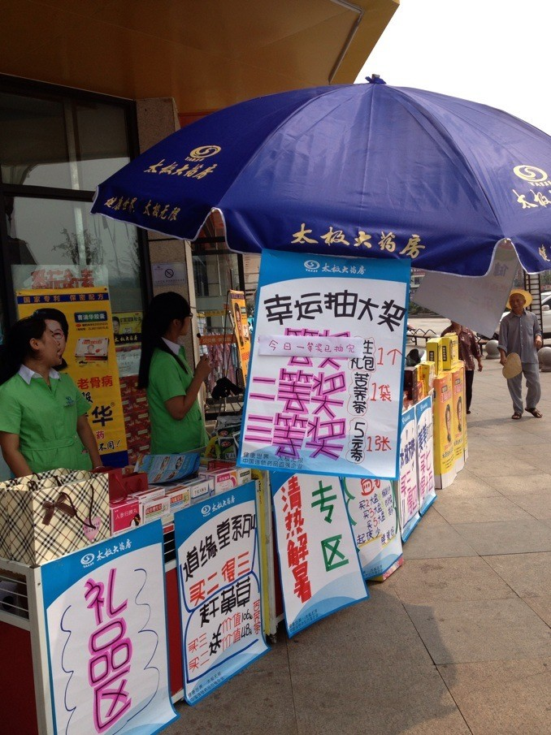
c）店外做气球拱门，本次活动提供的气球颜色为橘色，图片如下：
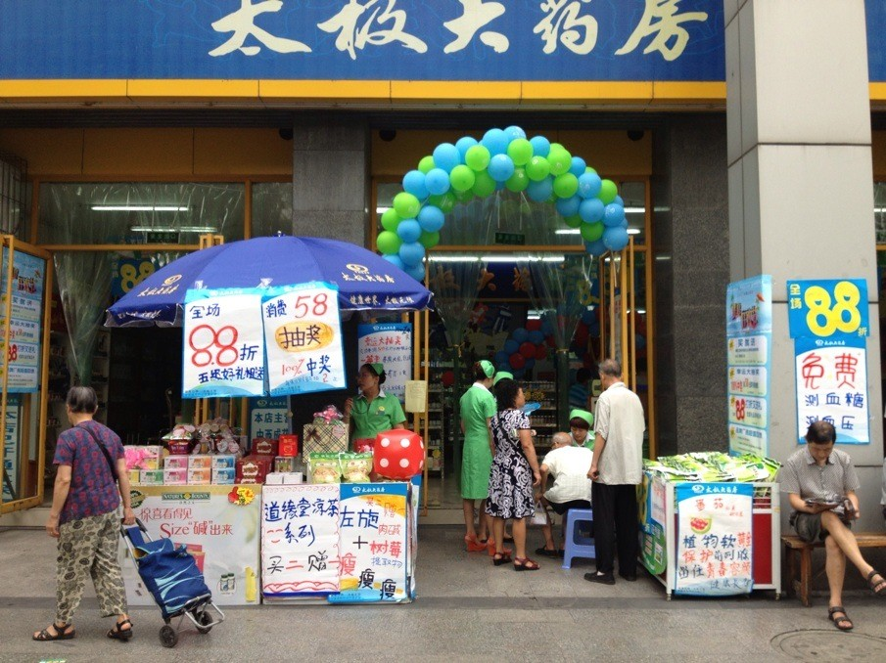
c）安排1人专门负责填写登记表，和发放礼品；
注意：
（1）因抽纸，卷纸，夏凉枕，食用油等礼品不能陈列出来，且不能放在门店，请门店自行联系，存放在隔壁商铺，以防检查。
（2）无食品流通许可证的门店，苦荞茶和银耳也不能陈列出来，不能放在门店。
2、免费检测区：
安排中医义诊，免费测血糖、测血压，和厂家提供的免费检测微量元素等服务；
门店手绘以上内容POP
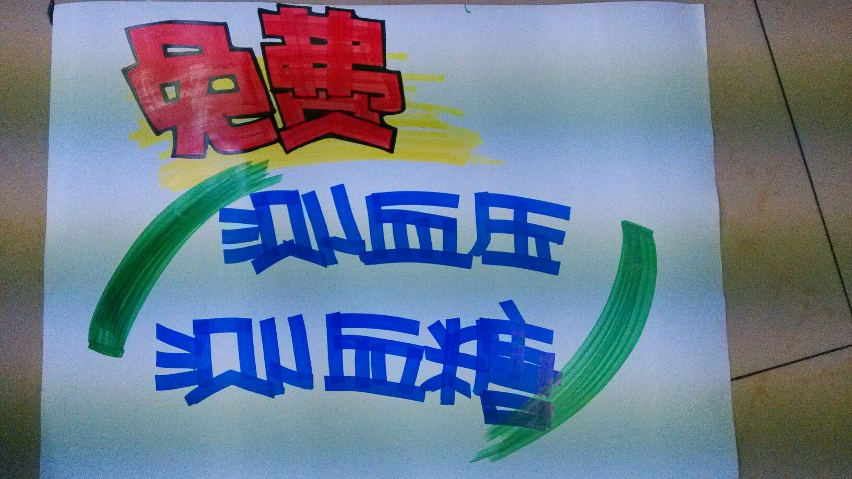
3、花车特卖区域：
（1）花车一：陈列15个特价品种
（2）花车二：陈列买赠品种（天胶、美美、睡好片、番茄胶囊任选两种）
或配送赠品厂家品种（补肾益寿、惠氏系列、伊可新任选两种）
（3）安排专人负责销售，用小蜜蜂叫卖促销品种，宣传活动内容。
4、厂家展销区：
参与活动厂家，在店外进行展示，每个厂家对应位置张贴相关产品促销POP海报，POP模板如图：
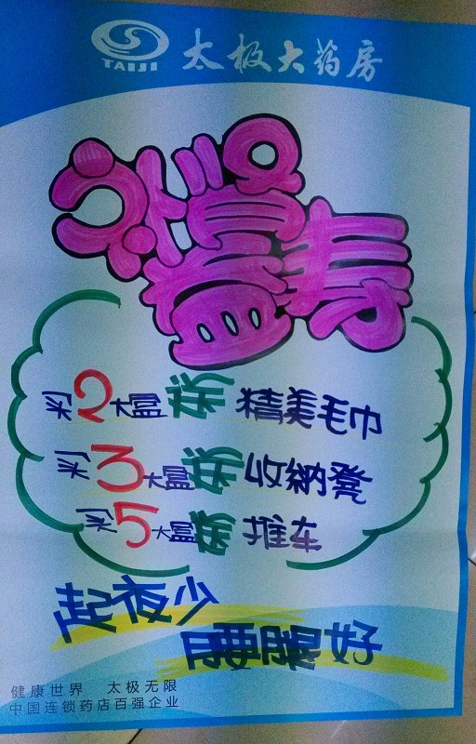（注意：实物是折叠凳）
三、POP海报的准备：（营业部提供模版）
门店自行书写POP海报和爆炸签，活动期间，张贴在店内、店外对应位置
1、买赠品种POP:前四种必须写POP，其余可写爆炸花或POP，内容如下
1）“番茄胶囊 买三得四”（POP）
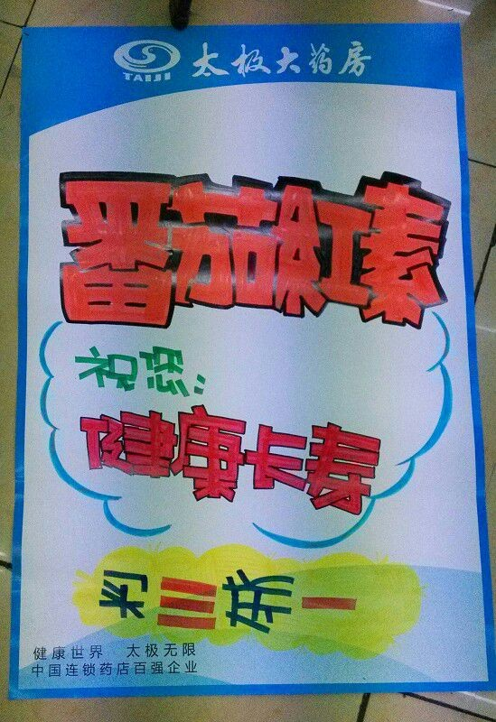
2）“天胶 买三得四”(POP)
3）“美美 买七得十五”（POP）
4）“太极钙 49元得两瓶”（POP）
5）“睡好片 加5元多1盒”
6）“复方熊胆薄荷含片 买二得三”
7）“道源堂系列花茶 买二得三”
8）“购三诺血糖试纸 送血糖仪一台”
9）“汤臣倍健系列产品买二送一”
10）“赶黄草 买二送一（拉斯维康保健品）”
买赠品POP，参照番茄胶囊POP范例样图，进行排版书写。对应买赠商品，张贴或悬挂在店内/外区域（天花板，堆头，花车等）；
2、免费检测区POP：
“免费测血糖，测血压”、“免费检测微量元素”、“免费义诊”等内容，张贴在对应位置
- 特价品种爆炸签：标明“特价**元，每人限购2盒”，对应商品位置，陈列在货架上；模板如图：
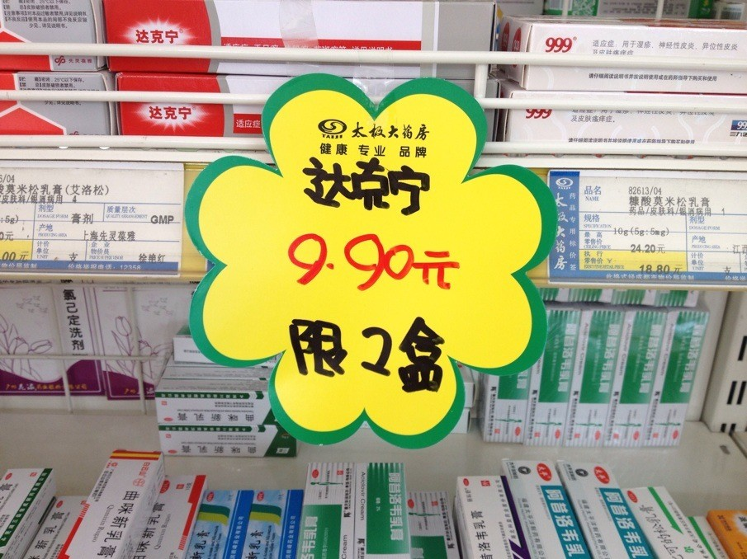
4、花车特卖区：陈列哪些买赠品种，书写配套的POP海报，张贴在花车上；
如陈列特价品种，书写爆炸签摆放在对应商品处。
5、收银台：张贴“消费58元抽奖，100%中奖”，模板如图：
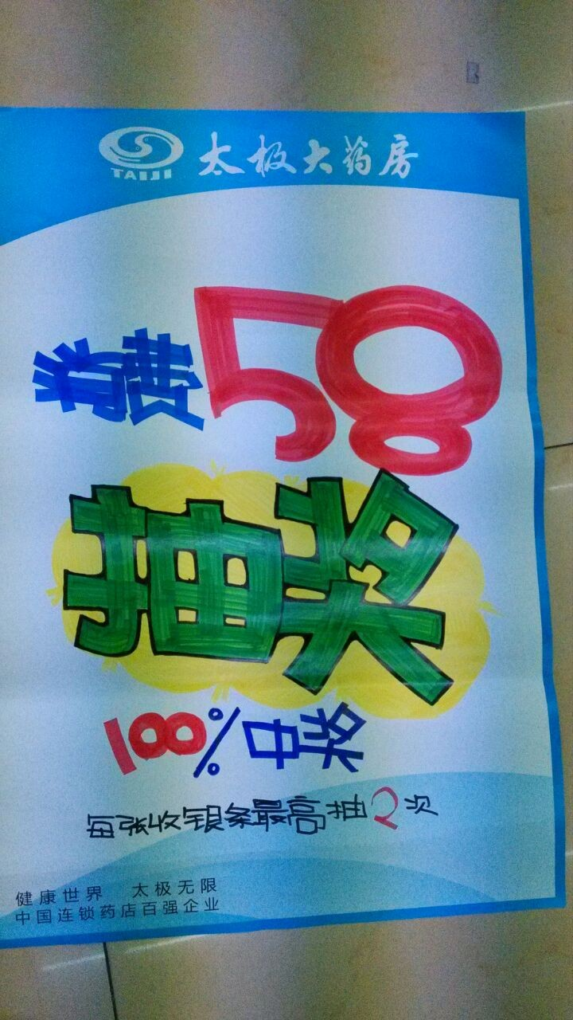
四、活动宣传要求
1、活动前2天由营运部筛选会员手机号码，统一发送活动短信。门店负责电话通知重点会员。
2、活动前1~2天到门店附近街道、社区，发放DM单，进行活动宣传。
3、收银台一句话服务，引导顾客提高客单价，参与抽奖活动或更高等级的送礼活动。
4、片长安排好活动销售人员，可进行片区调剂以保证销售。
5、活动的pop张贴以及气球和店内装饰必须在活动前一天做完，必须按照营业部发图来进行图片陈列。
五、人员安排：
1、免费检测区：测血糖/血压1人；
2、礼品发放区：1人登记和发放；负责登记发放免费送礼品，抽奖奖品，和买赠礼品
3、花车特卖销售区：1-2人负责店外花车特卖。
4、义诊医生：根据实际需要，门店或片区自行联系，活动期间义诊处方按销售额25%提成。

五：活动总结
1、活动后三天内，店长统计活动销售数据，片长指导店长写活动总结，对本次活动中的优点和不足进行总结，优点3条、不足3条。9月18日下班前，发营运部邮箱。
2、各门店将礼品登记表复印留底，原件于9月23日前交回营运部审核统计。
营运部根据登记表核实后，统计送出礼品数量。对赠品银耳、赠品西洋参进行统一销账。
若出现漏登、误登，或未交登记表，导致不能正确销账，后果门店自负。
考核：
1：罚款：以上活动门店活动期间销售增长对比上月每周末平均金额总销售增长要达到40%以上，对增长30%至40%的门店罚款100元，对增长30%以下的门店罚款200元，对负增长的门店罚款300元。
若现场检查不符合以上要求，例如门店对活动细则熟知度不够，现场布置陈列以及POP张贴未按照要求布置的，在以上基础上追加100元罚款。
2：奖励：门店增长比例达到40%以上，销售增长额第一名且毛利率不低于上月平均毛利率2%的情况下奖励500元。第二名奖励300元.第三名奖励200元。第一名如果毛利水平未达到的顺延。
3：对比数据：为上个月每周六周日销售的平均数据，有团购可扣除！

营运部
2013-9-10

